Kern 7 VLL-Kim versie Kern 7 VLL-Kim versie Kern 7 VLL-Kim versie Kern 7 VLL-Kim versie Kern 7 VLL-Kim versie Kern 7 VLL-Kim versie Kern 7 VLL-Kim versie Kern 7 VLL-Kim versie Kern 7 VLL-Kim versie Kern 7 VLL-Kim versie Kern 7 VLL-Kim versie Kern 7 VLL-Kim versie Kern 7 VLL-Kim versie Kern 7 VLL-Kim versie Kern 7 VLL-Kim versie Kern 7 VLL-Kim versie Kern 7 VLL-Kim versie Kern 7 VLL-Kim versie Kern 7 VLL-Kim versie Kern 7 VLL-Kim versie Kern 7 VLL-Kim versie Kern 7 VLL-Kim versie Kern 7 VLL-Kim versie Kern 7 VLL-Kim versie Kern 7 VLL-Kim versie Kern 7 VLL-Kim versie Kern 7 VLL-Kim versie Kern 7 VLL-Kim versie Kern 7 VLL-Kim versie Kern 7 VLL-Kim versie Kern 7 VLL-Kim versie Kern 7 VLL-Kim versie Kern 7 VLL-Kim versie Kern 7 VLL-Kim versie Kern 7 VLL-Kim versie Kern 7 VLL-Kim versie Kern 7 VLL-Kim versie Kern 7 VLL-Kim versie Kern 7 VLL-Kim versie Kern 7 VLL-Kim versie Kern 7 VLL-Kim versie Kern 7 VLL-Kim versie Kern 7 VLL-Kim versie Kern 7 VLL-Kim versie Kern 7 VLL-Kim versie Kern 7 VLL-Kim versie Kern 7 VLL-Kim versie Kern 7 VLL-Kim versie Kern 7 VLL-Kim versie Kern 7 VLL-Kim versie Kern 7 VLL-Kim versie Kern 7 VLL-Kim versie Kern 7 VLL-Kim versie Kern 7 VLL-Kim versie Kern 7 VLL-Kim versie Kern 7 VLL-Kim versie Kern 7 VLL-Kim versie Kern 7 VLL-Kim versie Kern 7 VLL-Kim versie Kern 7 VLL-Kim versie Kern 7 VLL-Kim versie Kern 7 VLL-Kim versie Kern 7 VLL-Kim versie Kern 7 VLL-Kim versie Kern 7 VLL-Kim versie Kern 7 VLL-Kim versie Kern 7 VLL-Kim versie Kern 7 VLL-Kim versie Kern 7 VLL-Kim versie Kern 7 VLL-Kim versie Kern 7 VLL-Kim versie Kern 7 VLL-Kim versie Kern 7 VLL-Kim versie Kern 7 VLL-Kim versie Kern 7 VLL-Kim versie Kern 7 VLL-Kim versie Kern 7 VLL-Kim versie Kern 7 VLL-Kim versie Kern 7 VLL-Kim versie Kern 7 VLL-Kim versie Kern 7 VLL-Kim versie Kern 7 VLL-Kim versie Kern 7 VLL-Kim versie Kern 7 VLL-Kim versie Kern 7 VLL-Kim versie Kern 7 VLL-Kim versie Kern 7 VLL-Kim versie Kern 7 VLL-Kim versie Kern 7 VLL-Kim versie Kern 7 VLL-Kim versie Kern 7 VLL-Kim versie Kern 7 VLL-Kim versie Kern 7 VLL-Kim versie Kern 7 VLL-Kim versie Kern 7 VLL-Kim versie Kern 7 VLL-Kim versie Kern 7 VLL-Kim versie Kern 7 VLL-Kim versie Kern 7 VLL-Kim versie Kern 7 VLL-Kim versie Kern 7 VLL-Kim versie Kern 7 VLL-Kim versie Kern 7 VLL-Kim versie Kern 7 VLL-Kim versie Kern 7 VLL-Kim versie Kern 7 VLL-Kim versie Kern 7 VLL-Kim versie Kern 7 VLL-Kim versie Kern 7 VLL-Kim versie Kern 7 VLL-Kim versie Kern 7 VLL-Kim versie Kern 7 VLL-Kim versie Kern 7 VLL-Kim versie Kern 7 VLL-Kim versie Kern 7 VLL-Kim versie Kern 7 VLL-Kim versie Kern 7 VLL-Kim versie Kern 7 VLL-Kim versie Kern 7 VLL-Kim versie Kern 7 VLL-Kim versie Kern 7 VLL-Kim versie Kern 7 VLL-Kim versie Kern 7 VLL-Kim versie Kern 7 VLL-Kim versie Kern 7 VLL-Kim versie Kern 7 VLL-Kim versie Kern 7 VLL-Kim versie Kern 7 VLL-Kim versie Kern 7 VLL-Kim versie Kern 7 VLL-Kim versie Kern 7 VLL-Kim versie Kern 7 VLL-Kim versie Kern 7 VLL-Kim versie Kern 7 VLL-Kim versie Kern 7 VLL-Kim versie Kern 7 VLL-Kim versie Kern 7 VLL-Kim versie Kern 7 VLL-Kim versie Kern 7 VLL-Kim versie Kern 7 VLL-Kim versie Kern 7 VLL-Kim versie Kern 7 VLL-Kim versie Kern 7 VLL-Kim versie Kern 7 VLL-Kim versie Kern 7 VLL-Kim versie Kern 7 VLL-Kim versie Kern 7 VLL-Kim versie Kern 7 VLL-Kim versie Kern 7 VLL-Kim versie Kern 7 VLL-Kim versie Kern 7 VLL-Kim versie Kern 7 VLL-Kim versie Kern 7 VLL-Kim versie Kern 7 VLL-Kim versie Kern 7 VLL-Kim versie Kern 7 VLL-Kim versie Kern 7 VLL-Kim versie Kern 7 VLL-Kim versie Kern 7 VLL-Kim versie Kern 7 VLL-Kim versie Kern 7 VLL-Kim versie Kern 7 VLL-Kim versie Kern 7 VLL-Kim versie Kern 7 VLL-Kim versie Kern 7 VLL-Kim versie Kern 7 VLL-Kim versie Kern 7 VLL-Kim versie Kern 7 VLL-Kim versie Kern 7 VLL-Kim versie Kern 7 VLL-Kim versie Kern 7 VLL-Kim versie Kern 7 VLL-Kim versie Kern 7 VLL-Kim versie Kern 7 VLL-Kim versie Kern 7 VLL-Kim versie Kern 7 VLL-Kim versie Kern 7 VLL-Kim versie Kern 7 VLL-Kim versie Kern 7 VLL-Kim versie Kern 7 VLL-Kim versie Kern 7 VLL-Kim versie Kern 7 VLL-Kim versie Kern 7 VLL-Kim versie Kern 7 VLL-Kim versie Kern 7 VLL-Kim versie Kern 7 VLL-Kim versie Kern 7 VLL-Kim versie Kern 7 VLL-Kim versie Kern 7 VLL-Kim versie Kern 7 VLL-Kim versie Kern 7 VLL-Kim versie Kern 7 VLL-Kim versie Kern 7 VLL-Kim versie Kern 7 VLL-Kim versie Kern 7 VLL-Kim versie Kern 7 VLL-Kim versie Kern 7 VLL-Kim versie Kern 7 VLL-Kim versie Kern 7 VLL-Kim versie Kern 7 VLL-Kim versie Kern 7 VLL-Kim versie Kern 7 VLL-Kim versie Kern 7 VLL-Kim versie Kern 7 VLL-Kim versie Kern 7 VLL-Kim versie Kern 7 VLL-Kim versie Kern 7 VLL-Kim versie Kern 7 VLL-Kim versie Kern 7 VLL-Kim versie Kern 7 VLL-Kim versie Kern 7 VLL-Kim versie Kern 7 VLL-Kim versie Kern 7 VLL-Kim versie Kern 7 VLL-Kim versie Kern 7 VLL-Kim versie Kern 7 VLL-Kim versie Kern 7 VLL-Kim versie Kern 7 VLL-Kim versie Kern 7 VLL-Kim versie Kern 7 VLL-Kim versie Kern 7 VLL-Kim versie Kern 7 VLL-Kim versie Kern 7 VLL-Kim versie Kern 7 VLL-Kim versie Kern 7 VLL-Kim versie Kern 7 VLL-Kim versie Kern 7 VLL-Kim versie Kern 7 VLL-Kim versie Kern 7 VLL-Kim versie Kern 7 VLL-Kim versie Kern 7 VLL-Kim versie Kern 7 VLL-Kim versie Kern 7 VLL-Kim versie Kern 7 VLL-Kim versie Kern 7 VLL-Kim versie Kern 7 VLL-Kim versie Kern 7 VLL-Kim versie Kern 7 VLL-Kim versie Kern 7 VLL-Kim versie Kern 7 VLL-Kim versie Kern 7 VLL-Kim versie Kern 7 VLL-Kim versie Kern 7 VLL-Kim versie Kern 7 VLL-Kim versie Kern 7 VLL-Kim versie Kern 7 VLL-Kim versie Kern 7 VLL-Kim versie Kern 7 VLL-Kim versie Kern 7 VLL-Kim versie Kern 7 VLL-Kim versie Kern 7 VLL-Kim versie Kern 7 VLL-Kim versie Kern 7 VLL-Kim versie Kern 7 VLL-Kim versie Kern 7 VLL-Kim versie Kern 7 VLL-Kim versie Kern 7 VLL-Kim versie Kern 7 VLL-Kim versie Kern 7 VLL-Kim versie Kern 7 VLL-Kim versie Kern 7 VLL-Kim versie Kern 7 VLL-Kim versie Kern 7 VLL-Kim versie Kern 7 VLL-Kim versie Kern 7 VLL-Kim versie Kern 7 VLL-Kim versie

 |  |  |  |  |  |  |  |  | 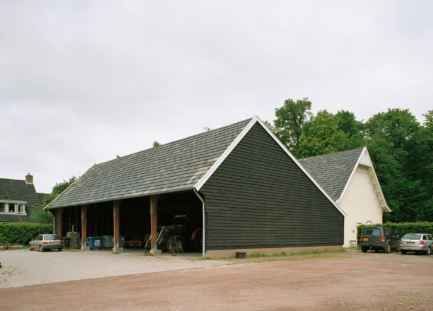
de | b | a | n | k | de | sch | i | l | de | sch |  | uu |  | r
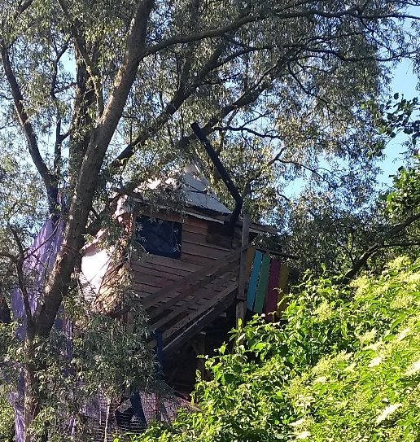

de | boom-hut |  |  |  | de | d | ie | f | de | f | ie |  | t |  | s

Kern 7 VLL-Kim versie Kern 7 VLL-Kim versie Kern 7 VLL-Kim versie Kern 7 VLL-Kim versie Kern 7 VLL-Kim versie Kern 7 VLL-Kim versie Kern 7 VLL-Kim versie Kern 7 VLL-Kim versie Kern 7 VLL-Kim versie Kern 7 VLL-Kim versie Kern 7 VLL-Kim versie Kern 7 VLL-Kim versie Kern 7 VLL-Kim versie Kern 7 VLL-Kim versie Kern 7 VLL-Kim versie Kern 7 VLL-Kim versie Kern 7 VLL-Kim versie Kern 7 VLL-Kim versie Kern 7 VLL-Kim versie Kern 7 VLL-Kim versie Kern 7 VLL-Kim versie Kern 7 VLL-Kim versie Kern 7 VLL-Kim versie Kern 7 VLL-Kim versie Kern 7 VLL-Kim versie Kern 7 VLL-Kim versie Kern 7 VLL-Kim versie Kern 7 VLL-Kim versie Kern 7 VLL-Kim versie Kern 7 VLL-Kim versie Kern 7 VLL-Kim versie Kern 7 VLL-Kim versie Kern 7 VLL-Kim versie Kern 7 VLL-Kim versie Kern 7 VLL-Kim versie Kern 7 VLL-Kim versie Kern 7 VLL-Kim versie Kern 7 VLL-Kim versie Kern 7 VLL-Kim versie Kern 7 VLL-Kim versie Kern 7 VLL-Kim versie Kern 7 VLL-Kim versie Kern 7 VLL-Kim versie Kern 7 VLL-Kim versie Kern 7 VLL-Kim versie Kern 7 VLL-Kim versie Kern 7 VLL-Kim versie Kern 7 VLL-Kim versie Kern 7 VLL-Kim versie Kern 7 VLL-Kim versie Kern 7 VLL-Kim versie Kern 7 VLL-Kim versie Kern 7 VLL-Kim versie Kern 7 VLL-Kim versie Kern 7 VLL-Kim versie Kern 7 VLL-Kim versie Kern 7 VLL-Kim versie Kern 7 VLL-Kim versie Kern 7 VLL-Kim versie Kern 7 VLL-Kim versie Kern 7 VLL-Kim versie Kern 7 VLL-Kim versie Kern 7 VLL-Kim versie Kern 7 VLL-Kim versie Kern 7 VLL-Kim versie Kern 7 VLL-Kim versie Kern 7 VLL-Kim versie Kern 7 VLL-Kim versie Kern 7 VLL-Kim versie Kern 7 VLL-Kim versie Kern 7 VLL-Kim versie Kern 7 VLL-Kim versie Kern 7 VLL-Kim versie Kern 7 VLL-Kim versie Kern 7 VLL-Kim versie Kern 7 VLL-Kim versie Kern 7 VLL-Kim versie Kern 7 VLL-Kim versie Kern 7 VLL-Kim versie Kern 7 VLL-Kim versie Kern 7 VLL-Kim versie Kern 7 VLL-Kim versie Kern 7 VLL-Kim versie Kern 7 VLL-Kim versie Kern 7 VLL-Kim versie Kern 7 VLL-Kim versie Kern 7 VLL-Kim versie Kern 7 VLL-Kim versie Kern 7 VLL-Kim versie Kern 7 VLL-Kim versie Kern 7 VLL-Kim versie Kern 7 VLL-Kim versie Kern 7 VLL-Kim versie Kern 7 VLL-Kim versie Kern 7 VLL-Kim versie Kern 7 VLL-Kim versie Kern 7 VLL-Kim versie Kern 7 VLL-Kim versie Kern 7 VLL-Kim versie Kern 7 VLL-Kim versie Kern 7 VLL-Kim versie Kern 7 VLL-Kim versie Kern 7 VLL-Kim versie Kern 7 VLL-Kim versie Kern 7 VLL-Kim versie Kern 7 VLL-Kim versie Kern 7 VLL-Kim versie Kern 7 VLL-Kim versie Kern 7 VLL-Kim versie Kern 7 VLL-Kim versie Kern 7 VLL-Kim versie Kern 7 VLL-Kim versie Kern 7 VLL-Kim versie Kern 7 VLL-Kim versie Kern 7 VLL-Kim versie Kern 7 VLL-Kim versie Kern 7 VLL-Kim versie Kern 7 VLL-Kim versie Kern 7 VLL-Kim versie Kern 7 VLL-Kim versie Kern 7 VLL-Kim versie Kern 7 VLL-Kim versie Kern 7 VLL-Kim versie Kern 7 VLL-Kim versie Kern 7 VLL-Kim versie Kern 7 VLL-Kim versie Kern 7 VLL-Kim versie Kern 7 VLL-Kim versie Kern 7 VLL-Kim versie Kern 7 VLL-Kim versie Kern 7 VLL-Kim versie Kern 7 VLL-Kim versie Kern 7 VLL-Kim versie Kern 7 VLL-Kim versie Kern 7 VLL-Kim versie Kern 7 VLL-Kim versie Kern 7 VLL-Kim versie Kern 7 VLL-Kim versie Kern 7 VLL-Kim versie Kern 7 VLL-Kim versie Kern 7 VLL-Kim versie Kern 7 VLL-Kim versie Kern 7 VLL-Kim versie Kern 7 VLL-Kim versie Kern 7 VLL-Kim versie Kern 7 VLL-Kim versie Kern 7 VLL-Kim versie Kern 7 VLL-Kim versie Kern 7 VLL-Kim versie Kern 7 VLL-Kim versie Kern 7 VLL-Kim versie Kern 7 VLL-Kim versie Kern 7 VLL-Kim versie Kern 7 VLL-Kim versie Kern 7 VLL-Kim versie Kern 7 VLL-Kim versie Kern 7 VLL-Kim versie Kern 7 VLL-Kim versie Kern 7 VLL-Kim versie Kern 7 VLL-Kim versie Kern 7 VLL-Kim versie Kern 7 VLL-Kim versie Kern 7 VLL-Kim versie Kern 7 VLL-Kim versie Kern 7 VLL-Kim versie Kern 7 VLL-Kim versie Kern 7 VLL-Kim versie Kern 7 VLL-Kim versie Kern 7 VLL-Kim versie Kern 7 VLL-Kim versie Kern 7 VLL-Kim versie Kern 7 VLL-Kim versie Kern 7 VLL-Kim versie Kern 7 VLL-Kim versie Kern 7 VLL-Kim versie Kern 7 VLL-Kim versie Kern 7 VLL-Kim versie Kern 7 VLL-Kim versie Kern 7 VLL-Kim versie Kern 7 VLL-Kim versie Kern 7 VLL-Kim versie Kern 7 VLL-Kim versie Kern 7 VLL-Kim versie Kern 7 VLL-Kim versie Kern 7 VLL-Kim versie Kern 7 VLL-Kim versie Kern 7 VLL-Kim versie Kern 7 VLL-Kim versie Kern 7 VLL-Kim versie Kern 7 VLL-Kim versie Kern 7 VLL-Kim versie Kern 7 VLL-Kim versie Kern 7 VLL-Kim versie Kern 7 VLL-Kim versie Kern 7 VLL-Kim versie Kern 7 VLL-Kim versie Kern 7 VLL-Kim versie Kern 7 VLL-Kim versie Kern 7 VLL-Kim versie Kern 7 VLL-Kim versie Kern 7 VLL-Kim versie Kern 7 VLL-Kim versie Kern 7 VLL-Kim versie Kern 7 VLL-Kim versie Kern 7 VLL-Kim versie Kern 7 VLL-Kim versie Kern 7 VLL-Kim versie Kern 7 VLL-Kim versie Kern 7 VLL-Kim versie Kern 7 VLL-Kim versie Kern 7 VLL-Kim versie Kern 7 VLL-Kim versie Kern 7 VLL-Kim versie Kern 7 VLL-Kim versie Kern 7 VLL-Kim versie Kern 7 VLL-Kim versie Kern 7 VLL-Kim versie Kern 7 VLL-Kim versie Kern 7 VLL-Kim versie Kern 7 VLL-Kim versie Kern 7 VLL-Kim versie Kern 7 VLL-Kim versie Kern 7 VLL-Kim versie Kern 7 VLL-Kim versie Kern 7 VLL-Kim versie Kern 7 VLL-Kim versie Kern 7 VLL-Kim versie Kern 7 VLL-Kim versie Kern 7 VLL-Kim versie Kern 7 VLL-Kim versie Kern 7 VLL-Kim versie Kern 7 VLL-Kim versie Kern 7 VLL-Kim versie Kern 7 VLL-Kim versie Kern 7 VLL-Kim versie Kern 7 VLL-Kim versie Kern 7 VLL-Kim versie Kern 7 VLL-Kim versie Kern 7 VLL-Kim versie Kern 7 VLL-Kim versie Kern 7 VLL-Kim versie Kern 7 VLL-Kim versie Kern 7 VLL-Kim versie Kern 7 VLL-Kim versie Kern 7 VLL-Kim versie Kern 7 VLL-Kim versie Kern 7 VLL-Kim versie Kern 7 VLL-Kim versie Kern 7 VLL-Kim versie Kern 7 VLL-Kim versie Kern 7 VLL-Kim versie Kern 7 VLL-Kim versie Kern 7 VLL-Kim versie Kern 7 VLL-Kim versie Kern 7 VLL-Kim versie Kern 7 VLL-Kim versie Kern 7 VLL-Kim versie Kern 7 VLL-Kim versie Kern 7 VLL-Kim versie Kern 7 VLL-Kim versie Kern 7 VLL-Kim versie Kern 7 VLL-Kim versie Kern 7 VLL-Kim versie Kern 7 VLL-Kim versie Kern 7 VLL-Kim versie Kern 7 VLL-Kim versie Kern 7 VLL-Kim versie Kern 7 VLL-Kim versie Kern 7 VLL-Kim versie Kern 7 VLL-Kim versie Kern 7 VLL-Kim versie Kern 7 VLL-Kim versie Kern 7 VLL-Kim versie Kern 7 VLL-Kim versie Kern 7 VLL-Kim versie Kern 7 VLL-Kim versie Kern 7 VLL-Kim versie Kern 7 VLL-Kim versie Kern 7 VLL-Kim versie Kern 7 VLL-Kim versie Kern 7 VLL-Kim versie Kern 7 VLL-Kim versie Kern 7 VLL-Kim versie Kern 7 VLL-Kim versie Kern 7 VLL-Kim versie Kern 7 VLL-Kim versie Kern 7 VLL-Kim versie Kern 7 VLL-Kim versie Kern 7 VLL-Kim versie Kern 7 VLL-Kim versie Kern 7 VLL-Kim versie Kern 7 VLL-Kim versie Kern 7 VLL-Kim versie Kern 7 VLL-Kim versie Kern 7 VLL-Kim versie Kern 7 VLL-Kim versie Kern 7 VLL-Kim versie Kern 7 VLL-Kim versie Kern 7 VLL-Kim versie Kern 7 VLL-Kim versie Kern 7 VLL-Kim versie Kern 7 VLL-Kim versie Kern 7 VLL-Kim versie Kern 7 VLL-Kim versie Kern 7 VLL-Kim versie Kern 7 VLL-Kim versie Kern 7 VLL-Kim versie Kern 7 VLL-Kim versie Kern 7 VLL-Kim versie Kern 7 VLL-Kim versie Kern 7 VLL-Kim versie Kern 7 VLL-Kim versie Kern 7 VLL-Kim versie Kern 7 VLL-Kim versie Kern 7 VLL-Kim versie Kern 7 VLL-Kim versie Kern 7 VLL-Kim versie Kern 7 VLL-Kim versie Kern 7 VLL-Kim versie Kern 7 VLL-Kim versie

 |  |  |  |  | 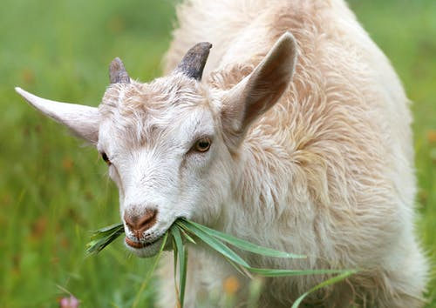
de | g | a | n | s | de | g |  | ei |  | t |  | de | j | eu | k
de | k | e | r | s | de | k | r |  | aa |  | g | de | k | ui | f

Kern 7 VLL-Kim versie Kern 7 VLL-Kim versie Kern 7 VLL-Kim versie Kern 7 VLL-Kim versie Kern 7 VLL-Kim versie Kern 7 VLL-Kim versie Kern 7 VLL-Kim versie Kern 7 VLL-Kim versie Kern 7 VLL-Kim versie Kern 7 VLL-Kim versie Kern 7 VLL-Kim versie Kern 7 VLL-Kim versie Kern 7 VLL-Kim versie Kern 7 VLL-Kim versie Kern 7 VLL-Kim versie Kern 7 VLL-Kim versie Kern 7 VLL-Kim versie Kern 7 VLL-Kim versie Kern 7 VLL-Kim versie Kern 7 VLL-Kim versie Kern 7 VLL-Kim versie Kern 7 VLL-Kim versie Kern 7 VLL-Kim versie Kern 7 VLL-Kim versie Kern 7 VLL-Kim versie Kern 7 VLL-Kim versie Kern 7 VLL-Kim versie Kern 7 VLL-Kim versie Kern 7 VLL-Kim versie Kern 7 VLL-Kim versie Kern 7 VLL-Kim versie Kern 7 VLL-Kim versie Kern 7 VLL-Kim versie Kern 7 VLL-Kim versie Kern 7 VLL-Kim versie Kern 7 VLL-Kim versie Kern 7 VLL-Kim versie Kern 7 VLL-Kim versie Kern 7 VLL-Kim versie Kern 7 VLL-Kim versie Kern 7 VLL-Kim versie Kern 7 VLL-Kim versie Kern 7 VLL-Kim versie Kern 7 VLL-Kim versie Kern 7 VLL-Kim versie Kern 7 VLL-Kim versie Kern 7 VLL-Kim versie Kern 7 VLL-Kim versie Kern 7 VLL-Kim versie Kern 7 VLL-Kim versie Kern 7 VLL-Kim versie Kern 7 VLL-Kim versie Kern 7 VLL-Kim versie Kern 7 VLL-Kim versie Kern 7 VLL-Kim versie Kern 7 VLL-Kim versie Kern 7 VLL-Kim versie Kern 7 VLL-Kim versie Kern 7 VLL-Kim versie Kern 7 VLL-Kim versie Kern 7 VLL-Kim versie Kern 7 VLL-Kim versie Kern 7 VLL-Kim versie Kern 7 VLL-Kim versie Kern 7 VLL-Kim versie Kern 7 VLL-Kim versie Kern 7 VLL-Kim versie Kern 7 VLL-Kim versie Kern 7 VLL-Kim versie Kern 7 VLL-Kim versie Kern 7 VLL-Kim versie Kern 7 VLL-Kim versie Kern 7 VLL-Kim versie Kern 7 VLL-Kim versie Kern 7 VLL-Kim versie Kern 7 VLL-Kim versie Kern 7 VLL-Kim versie Kern 7 VLL-Kim versie Kern 7 VLL-Kim versie Kern 7 VLL-Kim versie Kern 7 VLL-Kim versie Kern 7 VLL-Kim versie Kern 7 VLL-Kim versie Kern 7 VLL-Kim versie Kern 7 VLL-Kim versie Kern 7 VLL-Kim versie Kern 7 VLL-Kim versie Kern 7 VLL-Kim versie Kern 7 VLL-Kim versie Kern 7 VLL-Kim versie Kern 7 VLL-Kim versie Kern 7 VLL-Kim versie Kern 7 VLL-Kim versie Kern 7 VLL-Kim versie Kern 7 VLL-Kim versie Kern 7 VLL-Kim versie Kern 7 VLL-Kim versie Kern 7 VLL-Kim versie Kern 7 VLL-Kim versie Kern 7 VLL-Kim versie Kern 7 VLL-Kim versie Kern 7 VLL-Kim versie Kern 7 VLL-Kim versie Kern 7 VLL-Kim versie Kern 7 VLL-Kim versie Kern 7 VLL-Kim versie Kern 7 VLL-Kim versie Kern 7 VLL-Kim versie Kern 7 VLL-Kim versie Kern 7 VLL-Kim versie Kern 7 VLL-Kim versie Kern 7 VLL-Kim versie Kern 7 VLL-Kim versie Kern 7 VLL-Kim versie Kern 7 VLL-Kim versie Kern 7 VLL-Kim versie Kern 7 VLL-Kim versie Kern 7 VLL-Kim versie Kern 7 VLL-Kim versie Kern 7 VLL-Kim versie Kern 7 VLL-Kim versie Kern 7 VLL-Kim versie Kern 7 VLL-Kim versie Kern 7 VLL-Kim versie Kern 7 VLL-Kim versie Kern 7 VLL-Kim versie Kern 7 VLL-Kim versie Kern 7 VLL-Kim versie Kern 7 VLL-Kim versie Kern 7 VLL-Kim versie Kern 7 VLL-Kim versie Kern 7 VLL-Kim versie Kern 7 VLL-Kim versie Kern 7 VLL-Kim versie Kern 7 VLL-Kim versie Kern 7 VLL-Kim versie Kern 7 VLL-Kim versie Kern 7 VLL-Kim versie Kern 7 VLL-Kim versie Kern 7 VLL-Kim versie Kern 7 VLL-Kim versie Kern 7 VLL-Kim versie Kern 7 VLL-Kim versie Kern 7 VLL-Kim versie Kern 7 VLL-Kim versie Kern 7 VLL-Kim versie Kern 7 VLL-Kim versie Kern 7 VLL-Kim versie Kern 7 VLL-Kim versie Kern 7 VLL-Kim versie Kern 7 VLL-Kim versie Kern 7 VLL-Kim versie Kern 7 VLL-Kim versie Kern 7 VLL-Kim versie Kern 7 VLL-Kim versie Kern 7 VLL-Kim versie Kern 7 VLL-Kim versie Kern 7 VLL-Kim versie Kern 7 VLL-Kim versie Kern 7 VLL-Kim versie Kern 7 VLL-Kim versie Kern 7 VLL-Kim versie Kern 7 VLL-Kim versie Kern 7 VLL-Kim versie Kern 7 VLL-Kim versie Kern 7 VLL-Kim versie Kern 7 VLL-Kim versie Kern 7 VLL-Kim versie Kern 7 VLL-Kim versie Kern 7 VLL-Kim versie Kern 7 VLL-Kim versie Kern 7 VLL-Kim versie Kern 7 VLL-Kim versie Kern 7 VLL-Kim versie Kern 7 VLL-Kim versie Kern 7 VLL-Kim versie Kern 7 VLL-Kim versie Kern 7 VLL-Kim versie Kern 7 VLL-Kim versie Kern 7 VLL-Kim versie Kern 7 VLL-Kim versie Kern 7 VLL-Kim versie Kern 7 VLL-Kim versie Kern 7 VLL-Kim versie Kern 7 VLL-Kim versie Kern 7 VLL-Kim versie Kern 7 VLL-Kim versie Kern 7 VLL-Kim versie Kern 7 VLL-Kim versie Kern 7 VLL-Kim versie Kern 7 VLL-Kim versie Kern 7 VLL-Kim versie Kern 7 VLL-Kim versie Kern 7 VLL-Kim versie Kern 7 VLL-Kim versie Kern 7 VLL-Kim versie Kern 7 VLL-Kim versie Kern 7 VLL-Kim versie Kern 7 VLL-Kim versie Kern 7 VLL-Kim versie Kern 7 VLL-Kim versie Kern 7 VLL-Kim versie Kern 7 VLL-Kim versie Kern 7 VLL-Kim versie Kern 7 VLL-Kim versie Kern 7 VLL-Kim versie Kern 7 VLL-Kim versie Kern 7 VLL-Kim versie Kern 7 VLL-Kim versie Kern 7 VLL-Kim versie Kern 7 VLL-Kim versie Kern 7 VLL-Kim versie Kern 7 VLL-Kim versie Kern 7 VLL-Kim versie Kern 7 VLL-Kim versie Kern 7 VLL-Kim versie Kern 7 VLL-Kim versie Kern 7 VLL-Kim versie Kern 7 VLL-Kim versie Kern 7 VLL-Kim versie Kern 7 VLL-Kim versie Kern 7 VLL-Kim versie Kern 7 VLL-Kim versie Kern 7 VLL-Kim versie Kern 7 VLL-Kim versie Kern 7 VLL-Kim versie Kern 7 VLL-Kim versie Kern 7 VLL-Kim versie Kern 7 VLL-Kim versie Kern 7 VLL-Kim versie Kern 7 VLL-Kim versie Kern 7 VLL-Kim versie Kern 7 VLL-Kim versie Kern 7 VLL-Kim versie Kern 7 VLL-Kim versie Kern 7 VLL-Kim versie Kern 7 VLL-Kim versie Kern 7 VLL-Kim versie Kern 7 VLL-Kim versie Kern 7 VLL-Kim versie Kern 7 VLL-Kim versie Kern 7 VLL-Kim versie Kern 7 VLL-Kim versie Kern 7 VLL-Kim versie Kern 7 VLL-Kim versie Kern 7 VLL-Kim versie Kern 7 VLL-Kim versie Kern 7 VLL-Kim versie Kern 7 VLL-Kim versie Kern 7 VLL-Kim versie Kern 7 VLL-Kim versie Kern 7 VLL-Kim versie Kern 7 VLL-Kim versie Kern 7 VLL-Kim versie Kern 7 VLL-Kim versie Kern 7 VLL-Kim versie Kern 7 VLL-Kim versie Kern 7 VLL-Kim versie Kern 7 VLL-Kim versie Kern 7 VLL-Kim versie Kern 7 VLL-Kim versie Kern 7 VLL-Kim versie Kern 7 VLL-Kim versie Kern 7 VLL-Kim versie Kern 7 VLL-Kim versie Kern 7 VLL-Kim versie Kern 7 VLL-Kim versie Kern 7 VLL-Kim versie Kern 7 VLL-Kim versie Kern 7 VLL-Kim versie Kern 7 VLL-Kim versie Kern 7 VLL-Kim versie Kern 7 VLL-Kim versie Kern 7 VLL-Kim versie Kern 7 VLL-Kim versie Kern 7 VLL-Kim versie Kern 7 VLL-Kim versie Kern 7 VLL-Kim versie Kern 7 VLL-Kim versie Kern 7 VLL-Kim versie Kern 7 VLL-Kim versie Kern 7 VLL-Kim versie Kern 7 VLL-Kim versie Kern 7 VLL-Kim versie Kern 7 VLL-Kim versie Kern 7 VLL-Kim versie Kern 7 VLL-Kim versie Kern 7 VLL-Kim versie Kern 7 VLL-Kim versie Kern 7 VLL-Kim versie Kern 7 VLL-Kim versie Kern 7 VLL-Kim versie Kern 7 VLL-Kim versie Kern 7 VLL-Kim versie Kern 7 VLL-Kim versie Kern 7 VLL-Kim versie Kern 7 VLL-Kim versie Kern 7 VLL-Kim versie Kern 7 VLL-Kim versie Kern 7 VLL-Kim versie Kern 7 VLL-Kim versie Kern 7 VLL-Kim versie Kern 7 VLL-Kim versie Kern 7 VLL-Kim versie Kern 7 VLL-Kim versie Kern 7 VLL-Kim versie Kern 7 VLL-Kim versie Kern 7 VLL-Kim versie Kern 7 VLL-Kim versie Kern 7 VLL-Kim versie Kern 7 VLL-Kim versie Kern 7 VLL-Kim versie Kern 7 VLL-Kim versie Kern 7 VLL-Kim versie Kern 7 VLL-Kim versie Kern 7 VLL-Kim versie Kern 7 VLL-Kim versie Kern 7 VLL-Kim versie

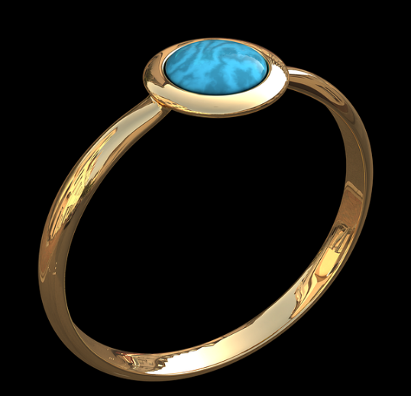 |  |  |  | 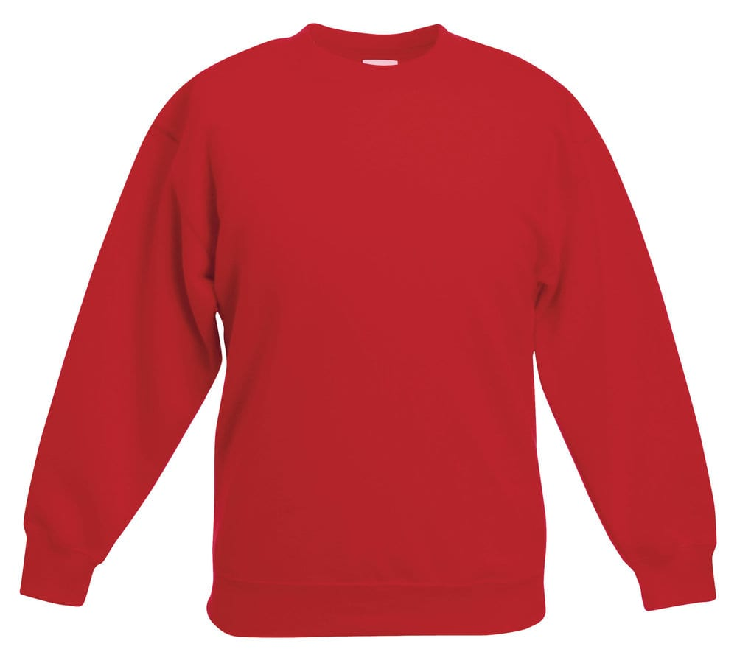
de | r | i | ng | de | m | ou | w | de | s | l |  | a |  | ng
 |  |  |  |  |  |  |  | 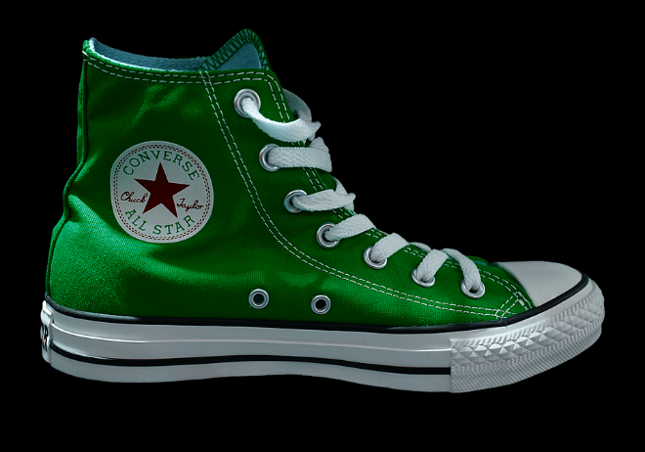
de | rug-zak |  |  | de | w | a | ng | de | sch |  | oe |  | n

Kern 7 VLL-Kim versie Kern 7 VLL-Kim versie Kern 7 VLL-Kim versie Kern 7 VLL-Kim versie Kern 7 VLL-Kim versie Kern 7 VLL-Kim versie Kern 7 VLL-Kim versie Kern 7 VLL-Kim versie Kern 7 VLL-Kim versie Kern 7 VLL-Kim versie Kern 7 VLL-Kim versie Kern 7 VLL-Kim versie Kern 7 VLL-Kim versie Kern 7 VLL-Kim versie Kern 7 VLL-Kim versie Kern 7 VLL-Kim versie Kern 7 VLL-Kim versie Kern 7 VLL-Kim versie Kern 7 VLL-Kim versie Kern 7 VLL-Kim versie Kern 7 VLL-Kim versie Kern 7 VLL-Kim versie Kern 7 VLL-Kim versie Kern 7 VLL-Kim versie Kern 7 VLL-Kim versie Kern 7 VLL-Kim versie Kern 7 VLL-Kim versie Kern 7 VLL-Kim versie Kern 7 VLL-Kim versie Kern 7 VLL-Kim versie Kern 7 VLL-Kim versie Kern 7 VLL-Kim versie Kern 7 VLL-Kim versie Kern 7 VLL-Kim versie Kern 7 VLL-Kim versie Kern 7 VLL-Kim versie Kern 7 VLL-Kim versie Kern 7 VLL-Kim versie Kern 7 VLL-Kim versie Kern 7 VLL-Kim versie Kern 7 VLL-Kim versie Kern 7 VLL-Kim versie Kern 7 VLL-Kim versie Kern 7 VLL-Kim versie Kern 7 VLL-Kim versie Kern 7 VLL-Kim versie Kern 7 VLL-Kim versie Kern 7 VLL-Kim versie Kern 7 VLL-Kim versie Kern 7 VLL-Kim versie Kern 7 VLL-Kim versie Kern 7 VLL-Kim versie Kern 7 VLL-Kim versie Kern 7 VLL-Kim versie Kern 7 VLL-Kim versie Kern 7 VLL-Kim versie Kern 7 VLL-Kim versie Kern 7 VLL-Kim versie Kern 7 VLL-Kim versie Kern 7 VLL-Kim versie Kern 7 VLL-Kim versie Kern 7 VLL-Kim versie Kern 7 VLL-Kim versie Kern 7 VLL-Kim versie Kern 7 VLL-Kim versie Kern 7 VLL-Kim versie Kern 7 VLL-Kim versie Kern 7 VLL-Kim versie Kern 7 VLL-Kim versie Kern 7 VLL-Kim versie Kern 7 VLL-Kim versie Kern 7 VLL-Kim versie Kern 7 VLL-Kim versie Kern 7 VLL-Kim versie Kern 7 VLL-Kim versie Kern 7 VLL-Kim versie Kern 7 VLL-Kim versie Kern 7 VLL-Kim versie Kern 7 VLL-Kim versie Kern 7 VLL-Kim versie Kern 7 VLL-Kim versie Kern 7 VLL-Kim versie Kern 7 VLL-Kim versie Kern 7 VLL-Kim versie Kern 7 VLL-Kim versie Kern 7 VLL-Kim versie Kern 7 VLL-Kim versie Kern 7 VLL-Kim versie Kern 7 VLL-Kim versie Kern 7 VLL-Kim versie Kern 7 VLL-Kim versie Kern 7 VLL-Kim versie Kern 7 VLL-Kim versie Kern 7 VLL-Kim versie Kern 7 VLL-Kim versie Kern 7 VLL-Kim versie Kern 7 VLL-Kim versie Kern 7 VLL-Kim versie Kern 7 VLL-Kim versie Kern 7 VLL-Kim versie Kern 7 VLL-Kim versie Kern 7 VLL-Kim versie Kern 7 VLL-Kim versie Kern 7 VLL-Kim versie Kern 7 VLL-Kim versie Kern 7 VLL-Kim versie Kern 7 VLL-Kim versie Kern 7 VLL-Kim versie Kern 7 VLL-Kim versie Kern 7 VLL-Kim versie Kern 7 VLL-Kim versie Kern 7 VLL-Kim versie Kern 7 VLL-Kim versie Kern 7 VLL-Kim versie Kern 7 VLL-Kim versie Kern 7 VLL-Kim versie Kern 7 VLL-Kim versie Kern 7 VLL-Kim versie Kern 7 VLL-Kim versie Kern 7 VLL-Kim versie Kern 7 VLL-Kim versie Kern 7 VLL-Kim versie Kern 7 VLL-Kim versie Kern 7 VLL-Kim versie Kern 7 VLL-Kim versie Kern 7 VLL-Kim versie Kern 7 VLL-Kim versie Kern 7 VLL-Kim versie Kern 7 VLL-Kim versie Kern 7 VLL-Kim versie Kern 7 VLL-Kim versie Kern 7 VLL-Kim versie Kern 7 VLL-Kim versie Kern 7 VLL-Kim versie Kern 7 VLL-Kim versie Kern 7 VLL-Kim versie Kern 7 VLL-Kim versie Kern 7 VLL-Kim versie Kern 7 VLL-Kim versie Kern 7 VLL-Kim versie Kern 7 VLL-Kim versie Kern 7 VLL-Kim versie Kern 7 VLL-Kim versie Kern 7 VLL-Kim versie Kern 7 VLL-Kim versie Kern 7 VLL-Kim versie Kern 7 VLL-Kim versie Kern 7 VLL-Kim versie Kern 7 VLL-Kim versie Kern 7 VLL-Kim versie Kern 7 VLL-Kim versie Kern 7 VLL-Kim versie Kern 7 VLL-Kim versie Kern 7 VLL-Kim versie Kern 7 VLL-Kim versie Kern 7 VLL-Kim versie Kern 7 VLL-Kim versie Kern 7 VLL-Kim versie Kern 7 VLL-Kim versie Kern 7 VLL-Kim versie Kern 7 VLL-Kim versie Kern 7 VLL-Kim versie Kern 7 VLL-Kim versie Kern 7 VLL-Kim versie Kern 7 VLL-Kim versie Kern 7 VLL-Kim versie Kern 7 VLL-Kim versie Kern 7 VLL-Kim versie Kern 7 VLL-Kim versie Kern 7 VLL-Kim versie Kern 7 VLL-Kim versie Kern 7 VLL-Kim versie Kern 7 VLL-Kim versie Kern 7 VLL-Kim versie Kern 7 VLL-Kim versie Kern 7 VLL-Kim versie Kern 7 VLL-Kim versie Kern 7 VLL-Kim versie Kern 7 VLL-Kim versie Kern 7 VLL-Kim versie Kern 7 VLL-Kim versie Kern 7 VLL-Kim versie Kern 7 VLL-Kim versie Kern 7 VLL-Kim versie Kern 7 VLL-Kim versie Kern 7 VLL-Kim versie Kern 7 VLL-Kim versie Kern 7 VLL-Kim versie Kern 7 VLL-Kim versie Kern 7 VLL-Kim versie Kern 7 VLL-Kim versie Kern 7 VLL-Kim versie Kern 7 VLL-Kim versie Kern 7 VLL-Kim versie Kern 7 VLL-Kim versie Kern 7 VLL-Kim versie Kern 7 VLL-Kim versie Kern 7 VLL-Kim versie Kern 7 VLL-Kim versie Kern 7 VLL-Kim versie Kern 7 VLL-Kim versie Kern 7 VLL-Kim versie Kern 7 VLL-Kim versie Kern 7 VLL-Kim versie Kern 7 VLL-Kim versie Kern 7 VLL-Kim versie Kern 7 VLL-Kim versie Kern 7 VLL-Kim versie Kern 7 VLL-Kim versie Kern 7 VLL-Kim versie Kern 7 VLL-Kim versie Kern 7 VLL-Kim versie Kern 7 VLL-Kim versie Kern 7 VLL-Kim versie Kern 7 VLL-Kim versie Kern 7 VLL-Kim versie Kern 7 VLL-Kim versie Kern 7 VLL-Kim versie Kern 7 VLL-Kim versie Kern 7 VLL-Kim versie Kern 7 VLL-Kim versie Kern 7 VLL-Kim versie Kern 7 VLL-Kim versie Kern 7 VLL-Kim versie Kern 7 VLL-Kim versie Kern 7 VLL-Kim versie Kern 7 VLL-Kim versie Kern 7 VLL-Kim versie Kern 7 VLL-Kim versie Kern 7 VLL-Kim versie Kern 7 VLL-Kim versie Kern 7 VLL-Kim versie Kern 7 VLL-Kim versie Kern 7 VLL-Kim versie Kern 7 VLL-Kim versie Kern 7 VLL-Kim versie Kern 7 VLL-Kim versie Kern 7 VLL-Kim versie Kern 7 VLL-Kim versie Kern 7 VLL-Kim versie Kern 7 VLL-Kim versie Kern 7 VLL-Kim versie Kern 7 VLL-Kim versie Kern 7 VLL-Kim versie Kern 7 VLL-Kim versie Kern 7 VLL-Kim versie Kern 7 VLL-Kim versie Kern 7 VLL-Kim versie Kern 7 VLL-Kim versie Kern 7 VLL-Kim versie Kern 7 VLL-Kim versie Kern 7 VLL-Kim versie Kern 7 VLL-Kim versie Kern 7 VLL-Kim versie Kern 7 VLL-Kim versie Kern 7 VLL-Kim versie Kern 7 VLL-Kim versie Kern 7 VLL-Kim versie Kern 7 VLL-Kim versie Kern 7 VLL-Kim versie Kern 7 VLL-Kim versie Kern 7 VLL-Kim versie Kern 7 VLL-Kim versie Kern 7 VLL-Kim versie Kern 7 VLL-Kim versie Kern 7 VLL-Kim versie Kern 7 VLL-Kim versie Kern 7 VLL-Kim versie Kern 7 VLL-Kim versie Kern 7 VLL-Kim versie Kern 7 VLL-Kim versie Kern 7 VLL-Kim versie Kern 7 VLL-Kim versie Kern 7 VLL-Kim versie Kern 7 VLL-Kim versieKern 7 VLL-Kim versie Kern 7 VLL-Kim versie Kern 7 VLL-Kim versie Kern 7 VLL-Kim versie Kern 7 VLL-Kim versie Kern 7 VLL-Kim versie Kern 7 VLL-Kim versie Kern 7 VLL-Kim versie Kern 7 VLL-Kim versie Kern 7 VLL-Kim versie Kern 7 VLL-Kim versie Kern 7 VLL-Kim versie Kern 7 VLL-Kim versie Kern 7 VLL-Kim versie Kern 7 VLL-Kim versie Kern 7 VLL-Kim versie Kern 7 VLL-Kim versie Kern 7 VLL-Kim versie Kern 7 VLL-Kim versie Kern 7 VLL-Kim versie Kern 7 VLL-Kim versie Kern 7 VLL-Kim versie Kern 7 VLL-Kim versie Kern 7 VLL-Kim versie Kern 7 VLL-Kim versie Kern 7 VLL-Kim versie Kern 7 VLL-Kim versie Kern 7 VLL-Kim versie Kern 7 VLL-Kim versie Kern 7 VLL-Kim versie Kern 7 VLL-Kim versie Kern 7 VLL-Kim versie Kern 7 VLL-Kim versie Kern 7 VLL-Kim versie Kern 7 VLL-Kim versie Kern 7 VLL-Kim versie Kern 7 VLL-Kim versie Kern 7 VLL-Kim versie Kern 7 VLL-Kim versie Kern 7 VLL-Kim versie Kern 7 VLL-Kim versie Kern 7 VLL-Kim versie Kern 7 VLL-Kim versie

 |  |  |  | 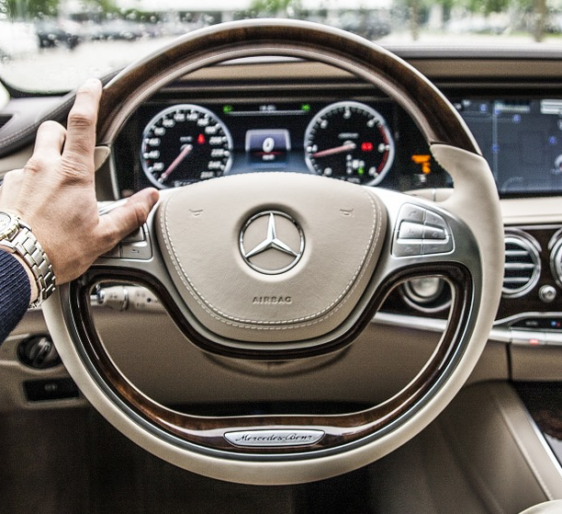 |  |  |  |  |  |  |  | 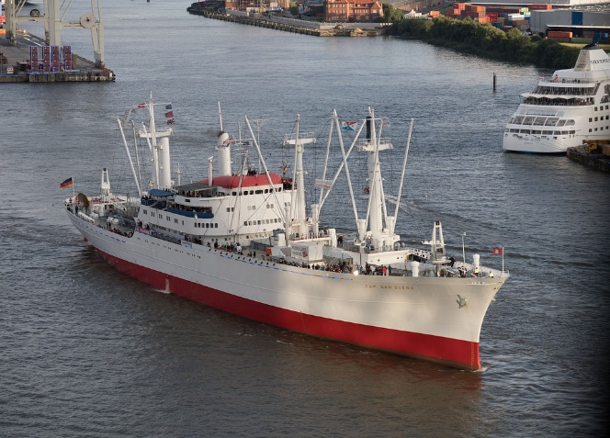
 | vijf-tien |  |  | het | s | t |  | uu |  |  | r | het | sch | i | p
 |  |  |  | 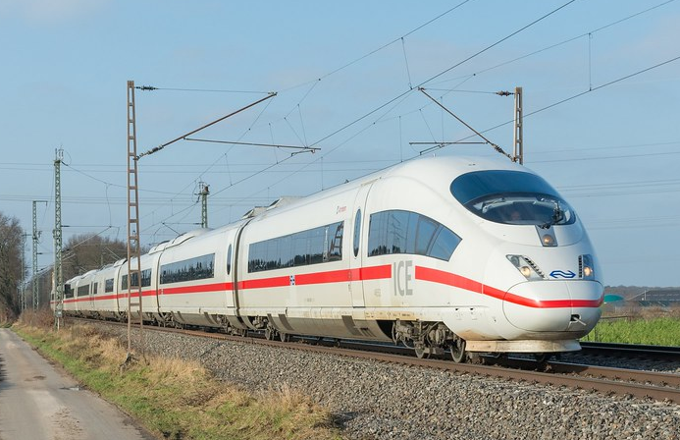
de | t | o | ng | de | t |  | r |  | ei | n |  |  | t | ie | n

Kern 7 VLL-Kim versie Kern 7 VLL-Kim versie Kern 7 VLL-Kim versie Kern 7 VLL-Kim versie Kern 7 VLL-Kim versie Kern 7 VLL-Kim versie Kern 7 VLL-Kim versie Kern 7 VLL-Kim versie Kern 7 VLL-Kim versie Kern 7 VLL-Kim versie Kern 7 VLL-Kim versie Kern 7 VLL-Kim versie Kern 7 VLL-Kim versie Kern 7 VLL-Kim versie Kern 7 VLL-Kim versie Kern 7 VLL-Kim versie Kern 7 VLL-Kim versie Kern 7 VLL-Kim versie Kern 7 VLL-Kim versie Kern 7 VLL-Kim versie Kern 7 VLL-Kim versie Kern 7 VLL-Kim versie Kern 7 VLL-Kim versie Kern 7 VLL-Kim versie Kern 7 VLL-Kim versie Kern 7 VLL-Kim versie Kern 7 VLL-Kim versie Kern 7 VLL-Kim versie Kern 7 VLL-Kim versie Kern 7 VLL-Kim versie Kern 7 VLL-Kim versie Kern 7 VLL-Kim versie Kern 7 VLL-Kim versie Kern 7 VLL-Kim versie Kern 7 VLL-Kim versie Kern 7 VLL-Kim versie Kern 7 VLL-Kim versie Kern 7 VLL-Kim versie Kern 7 VLL-Kim versie Kern 7 VLL-Kim versie Kern 7 VLL-Kim versie Kern 7 VLL-Kim versie Kern 7 VLL-Kim versie Kern 7 VLL-Kim versie Kern 7 VLL-Kim versie Kern 7 VLL-Kim versie Kern 7 VLL-Kim versie Kern 7 VLL-Kim versie Kern 7 VLL-Kim versie Kern 7 VLL-Kim versie Kern 7 VLL-Kim versie Kern 7 VLL-Kim versie Kern 7 VLL-Kim versie Kern 7 VLL-Kim versie Kern 7 VLL-Kim versie Kern 7 VLL-Kim versie Kern 7 VLL-Kim versie Kern 7 VLL-Kim versie Kern 7 VLL-Kim versie Kern 7 VLL-Kim versie Kern 7 VLL-Kim versie Kern 7 VLL-Kim versie Kern 7 VLL-Kim versie Kern 7 VLL-Kim versie Kern 7 VLL-Kim versie Kern 7 VLL-Kim versie Kern 7 VLL-Kim versie Kern 7 VLL-Kim versie Kern 7 VLL-Kim versie Kern 7 VLL-Kim versie Kern 7 VLL-Kim versie Kern 7 VLL-Kim versie Kern 7 VLL-Kim versie Kern 7 VLL-Kim versie Kern 7 VLL-Kim versie Kern 7 VLL-Kim versie Kern 7 VLL-Kim versie Kern 7 VLL-Kim versie Kern 7 VLL-Kim versie Kern 7 VLL-Kim versie Kern 7 VLL-Kim versie Kern 7 VLL-Kim versie Kern 7 VLL-Kim versie Kern 7 VLL-Kim versie Kern 7 VLL-Kim versie Kern 7 VLL-Kim versie Kern 7 VLL-Kim versie Kern 7 VLL-Kim versie Kern 7 VLL-Kim versie Kern 7 VLL-Kim versie Kern 7 VLL-Kim versie Kern 7 VLL-Kim versie Kern 7 VLL-Kim versie Kern 7 VLL-Kim versie Kern 7 VLL-Kim versie Kern 7 VLL-Kim versie Kern 7 VLL-Kim versie Kern 7 VLL-Kim versie Kern 7 VLL-Kim versie Kern 7 VLL-Kim versie Kern 7 VLL-Kim versie Kern 7 VLL-Kim versie Kern 7 VLL-Kim versie Kern 7 VLL-Kim versie Kern 7 VLL-Kim versie Kern 7 VLL-Kim versie Kern 7 VLL-Kim versie Kern 7 VLL-Kim versie Kern 7 VLL-Kim versie Kern 7 VLL-Kim versie Kern 7 VLL-Kim versie Kern 7 VLL-Kim versie Kern 7 VLL-Kim versie Kern 7 VLL-Kim versie Kern 7 VLL-Kim versie Kern 7 VLL-Kim versie Kern 7 VLL-Kim versie Kern 7 VLL-Kim versie Kern 7 VLL-Kim versie Kern 7 VLL-Kim versie Kern 7 VLL-Kim versie Kern 7 VLL-Kim versie Kern 7 VLL-Kim versie Kern 7 VLL-Kim versie Kern 7 VLL-Kim versie Kern 7 VLL-Kim versie Kern 7 VLL-Kim versie Kern 7 VLL-Kim versie Kern 7 VLL-Kim versie Kern 7 VLL-Kim versie Kern 7 VLL-Kim versie Kern 7 VLL-Kim versie Kern 7 VLL-Kim versie Kern 7 VLL-Kim versie Kern 7 VLL-Kim versie Kern 7 VLL-Kim versie Kern 7 VLL-Kim versie Kern 7 VLL-Kim versie Kern 7 VLL-Kim versie Kern 7 VLL-Kim versie Kern 7 VLL-Kim versie Kern 7 VLL-Kim versie Kern 7 VLL-Kim versie Kern 7 VLL-Kim versie Kern 7 VLL-Kim versie Kern 7 VLL-Kim versie Kern 7 VLL-Kim versie Kern 7 VLL-Kim versie Kern 7 VLL-Kim versie Kern 7 VLL-Kim versie Kern 7 VLL-Kim versie Kern 7 VLL-Kim versie Kern 7 VLL-Kim versie Kern 7 VLL-Kim versie Kern 7 VLL-Kim versie Kern 7 VLL-Kim versie Kern 7 VLL-Kim versie Kern 7 VLL-Kim versie Kern 7 VLL-Kim versie Kern 7 VLL-Kim versie Kern 7 VLL-Kim versie Kern 7 VLL-Kim versie Kern 7 VLL-Kim versie Kern 7 VLL-Kim versie Kern 7 VLL-Kim versie Kern 7 VLL-Kim versie Kern 7 VLL-Kim versie Kern 7 VLL-Kim versie Kern 7 VLL-Kim versie Kern 7 VLL-Kim versie Kern 7 VLL-Kim versie Kern 7 VLL-Kim versie Kern 7 VLL-Kim versie Kern 7 VLL-Kim versie Kern 7 VLL-Kim versie Kern 7 VLL-Kim versie Kern 7 VLL-Kim versie Kern 7 VLL-Kim versie Kern 7 VLL-Kim versie Kern 7 VLL-Kim versie Kern 7 VLL-Kim versie Kern 7 VLL-Kim versie Kern 7 VLL-Kim versie Kern 7 VLL-Kim versie Kern 7 VLL-Kim versie Kern 7 VLL-Kim versie Kern 7 VLL-Kim versie Kern 7 VLL-Kim versie Kern 7 VLL-Kim versie Kern 7 VLL-Kim versie Kern 7 VLL-Kim versie Kern 7 VLL-Kim versie Kern 7 VLL-Kim versie Kern 7 VLL-Kim versie Kern 7 VLL-Kim versie Kern 7 VLL-Kim versie Kern 7 VLL-Kim versie Kern 7 VLL-Kim versie Kern 7 VLL-Kim versie Kern 7 VLL-Kim versie Kern 7 VLL-Kim versie Kern 7 VLL-Kim versie Kern 7 VLL-Kim versie Kern 7 VLL-Kim versie Kern 7 VLL-Kim versie Kern 7 VLL-Kim versie Kern 7 VLL-Kim versie Kern 7 VLL-Kim versie Kern 7 VLL-Kim versie Kern 7 VLL-Kim versie Kern 7 VLL-Kim versie Kern 7 VLL-Kim versie Kern 7 VLL-Kim versie Kern 7 VLL-Kim versie Kern 7 VLL-Kim versie Kern 7 VLL-Kim versie Kern 7 VLL-Kim versie Kern 7 VLL-Kim versie Kern 7 VLL-Kim versie Kern 7 VLL-Kim versie Kern 7 VLL-Kim versie Kern 7 VLL-Kim versie Kern 7 VLL-Kim versie Kern 7 VLL-Kim versie Kern 7 VLL-Kim versie Kern 7 VLL-Kim versie Kern 7 VLL-Kim versie Kern 7 VLL-Kim versie Kern 7 VLL-Kim versie Kern 7 VLL-Kim versie Kern 7 VLL-Kim versie Kern 7 VLL-Kim versie Kern 7 VLL-Kim versie Kern 7 VLL-Kim versie Kern 7 VLL-Kim versie Kern 7 VLL-Kim versie Kern 7 VLL-Kim versie Kern 7 VLL-Kim versie Kern 7 VLL-Kim versie Kern 7 VLL-Kim versie Kern 7 VLL-Kim versie Kern 7 VLL-Kim versie Kern 7 VLL-Kim versie Kern 7 VLL-Kim versie Kern 7 VLL-Kim versie Kern 7 VLL-Kim versie Kern 7 VLL-Kim versie Kern 7 VLL-Kim versie Kern 7 VLL-Kim versie Kern 7 VLL-Kim versie Kern 7 VLL-Kim versie Kern 7 VLL-Kim versie Kern 7 VLL-Kim versie Kern 7 VLL-Kim versie Kern 7 VLL-Kim versie Kern 7 VLL-Kim versie Kern 7 VLL-Kim versie Kern 7 VLL-Kim versie Kern 7 VLL-Kim versie Kern 7 VLL-Kim versie Kern 7 VLL-Kim versie Kern 7 VLL-Kim versie Kern 7 VLL-Kim versie Kern 7 VLL-Kim versie Kern 7 VLL-Kim versie Kern 7 VLL-Kim versie Kern 7 VLL-Kim versie Kern 7 VLL-Kim versie Kern 7 VLL-Kim versie Kern 7 VLL-Kim versie Kern 7 VLL-Kim versie Kern 7 VLL-Kim versie Kern 7 VLL-Kim versie Kern 7 VLL-Kim versie Kern 7 VLL-Kim versie Kern 7 VLL-Kim versie Kern 7 VLL-Kim versie Kern 7 VLL-Kim versie Kern 7 VLL-Kim versie Kern 7 VLL-Kim versie Kern 7 VLL-Kim versie Kern 7 VLL-Kim versie Kern 7 VLL-Kim versie Kern 7 VLL-Kim versie Kern 7 VLL-Kim versie Kern 7 VLL-Kim versie Kern 7 VLL-Kim versie Kern 7 VLL-Kim versie Kern 7 VLL-Kim versie Kern 7 VLL-Kim versie Kern 7 VLL-Kim versie Kern 7 VLL-Kim versie Kern 7 VLL-Kim versie Kern 7 VLL-Kim versie Kern 7 VLL-Kim versie Kern 7 VLL-Kim versie Kern 7 VLL-Kim versie Kern 7 VLL-Kim versie Kern 7 VLL-Kim versie Kern 7 VLL-Kim versie Kern 7 VLL-Kim versie Kern 7 VLL-Kim versie Kern 7 VLL-Kim versie Kern 7 VLL-Kim versie Kern 7 VLL-Kim versie Kern 7 VLL-Kim versie Kern 7 VLL-Kim versie Kern 7 VLL-Kim versie Kern 7 VLL-Kim versie Kern 7 VLL-Kim versie Kern 7 VLL-Kim versie Kern 7 VLL-Kim versie Kern 7 VLL-Kim versie Kern 7 VLL-Kim versie Kern 7 VLL-Kim versie Kern 7 VLL-Kim versie Kern 7 VLL-Kim versie Kern 7 VLL-Kim versie

het | vlieg-tuig | ik | voet-bal | de | k | r |  | aa |  |  | l
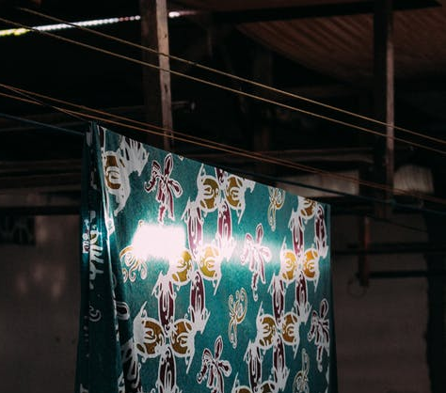

de | was-lijn | de | zeil-boot | de | z |  | w |  | ee | p

Kern 7 VLL-Kim versie Kern 7 VLL-Kim versie Kern 7 VLL-Kim versie Kern 7 VLL-Kim versie Kern 7 VLL-Kim versie Kern 7 VLL-Kim versie Kern 7 VLL-Kim versie Kern 7 VLL-Kim versie Kern 7 VLL-Kim versie Kern 7 VLL-Kim versie Kern 7 VLL-Kim versie Kern 7 VLL-Kim versie Kern 7 VLL-Kim versie Kern 7 VLL-Kim versie Kern 7 VLL-Kim versie Kern 7 VLL-Kim versie Kern 7 VLL-Kim versie Kern 7 VLL-Kim versie Kern 7 VLL-Kim versie Kern 7 VLL-Kim versie Kern 7 VLL-Kim versie Kern 7 VLL-Kim versie Kern 7 VLL-Kim versie Kern 7 VLL-Kim versie Kern 7 VLL-Kim versie Kern 7 VLL-Kim versie Kern 7 VLL-Kim versie Kern 7 VLL-Kim versie Kern 7 VLL-Kim versie Kern 7 VLL-Kim versie Kern 7 VLL-Kim versie Kern 7 VLL-Kim versie Kern 7 VLL-Kim versie Kern 7 VLL-Kim versie Kern 7 VLL-Kim versie Kern 7 VLL-Kim versie Kern 7 VLL-Kim versie Kern 7 VLL-Kim versie Kern 7 VLL-Kim versie Kern 7 VLL-Kim versie Kern 7 VLL-Kim versie Kern 7 VLL-Kim versie Kern 7 VLL-Kim versie Kern 7 VLL-Kim versie Kern 7 VLL-Kim versie Kern 7 VLL-Kim versie Kern 7 VLL-Kim versie Kern 7 VLL-Kim versie Kern 7 VLL-Kim versie Kern 7 VLL-Kim versie Kern 7 VLL-Kim versie Kern 7 VLL-Kim versie Kern 7 VLL-Kim versie Kern 7 VLL-Kim versie Kern 7 VLL-Kim versie Kern 7 VLL-Kim versie Kern 7 VLL-Kim versie Kern 7 VLL-Kim versie Kern 7 VLL-Kim versie Kern 7 VLL-Kim versie Kern 7 VLL-Kim versie Kern 7 VLL-Kim versie Kern 7 VLL-Kim versie Kern 7 VLL-Kim versie Kern 7 VLL-Kim versie Kern 7 VLL-Kim versie Kern 7 VLL-Kim versie Kern 7 VLL-Kim versie Kern 7 VLL-Kim versie Kern 7 VLL-Kim versie Kern 7 VLL-Kim versie Kern 7 VLL-Kim versie Kern 7 VLL-Kim versie Kern 7 VLL-Kim versie Kern 7 VLL-Kim versie Kern 7 VLL-Kim versie Kern 7 VLL-Kim versie Kern 7 VLL-Kim versie Kern 7 VLL-Kim versie Kern 7 VLL-Kim versie Kern 7 VLL-Kim versie Kern 7 VLL-Kim versie Kern 7 VLL-Kim versie Kern 7 VLL-Kim versie Kern 7 VLL-Kim versie Kern 7 VLL-Kim versie Kern 7 VLL-Kim versie Kern 7 VLL-Kim versie Kern 7 VLL-Kim versie Kern 7 VLL-Kim versie Kern 7 VLL-Kim versie Kern 7 VLL-Kim versie Kern 7 VLL-Kim versie Kern 7 VLL-Kim versie Kern 7 VLL-Kim versie Kern 7 VLL-Kim versie Kern 7 VLL-Kim versie Kern 7 VLL-Kim versie Kern 7 VLL-Kim versie Kern 7 VLL-Kim versie Kern 7 VLL-Kim versie Kern 7 VLL-Kim versie Kern 7 VLL-Kim versie Kern 7 VLL-Kim versie Kern 7 VLL-Kim versie Kern 7 VLL-Kim versie Kern 7 VLL-Kim versie Kern 7 VLL-Kim versie Kern 7 VLL-Kim versie Kern 7 VLL-Kim versie Kern 7 VLL-Kim versie Kern 7 VLL-Kim versie Kern 7 VLL-Kim versie Kern 7 VLL-Kim versie Kern 7 VLL-Kim versie Kern 7 VLL-Kim versie Kern 7 VLL-Kim versie Kern 7 VLL-Kim versie Kern 7 VLL-Kim versie Kern 7 VLL-Kim versie Kern 7 VLL-Kim versie Kern 7 VLL-Kim versie Kern 7 VLL-Kim versie Kern 7 VLL-Kim versie Kern 7 VLL-Kim versie Kern 7 VLL-Kim versie Kern 7 VLL-Kim versie Kern 7 VLL-Kim versie Kern 7 VLL-Kim versie Kern 7 VLL-Kim versie Kern 7 VLL-Kim versie Kern 7 VLL-Kim versie Kern 7 VLL-Kim versie Kern 7 VLL-Kim versie Kern 7 VLL-Kim versie Kern 7 VLL-Kim versie Kern 7 VLL-Kim versie Kern 7 VLL-Kim versie Kern 7 VLL-Kim versie Kern 7 VLL-Kim versie Kern 7 VLL-Kim versie Kern 7 VLL-Kim versie Kern 7 VLL-Kim versie Kern 7 VLL-Kim versie Kern 7 VLL-Kim versie Kern 7 VLL-Kim versie Kern 7 VLL-Kim versie Kern 7 VLL-Kim versie Kern 7 VLL-Kim versie Kern 7 VLL-Kim versie Kern 7 VLL-Kim versie Kern 7 VLL-Kim versie Kern 7 VLL-Kim versie Kern 7 VLL-Kim versie Kern 7 VLL-Kim versie Kern 7 VLL-Kim versie Kern 7 VLL-Kim versie Kern 7 VLL-Kim versie Kern 7 VLL-Kim versie Kern 7 VLL-Kim versie Kern 7 VLL-Kim versie Kern 7 VLL-Kim versie Kern 7 VLL-Kim versie Kern 7 VLL-Kim versie Kern 7 VLL-Kim versie Kern 7 VLL-Kim versie Kern 7 VLL-Kim versie Kern 7 VLL-Kim versie Kern 7 VLL-Kim versie Kern 7 VLL-Kim versie Kern 7 VLL-Kim versie Kern 7 VLL-Kim versie Kern 7 VLL-Kim versie Kern 7 VLL-Kim versie Kern 7 VLL-Kim versie Kern 7 VLL-Kim versie Kern 7 VLL-Kim versie Kern 7 VLL-Kim versie Kern 7 VLL-Kim versie Kern 7 VLL-Kim versie Kern 7 VLL-Kim versie Kern 7 VLL-Kim versie Kern 7 VLL-Kim versie Kern 7 VLL-Kim versie Kern 7 VLL-Kim versie Kern 7 VLL-Kim versie Kern 7 VLL-Kim versie Kern 7 VLL-Kim versie Kern 7 VLL-Kim versie Kern 7 VLL-Kim versie Kern 7 VLL-Kim versie Kern 7 VLL-Kim versie Kern 7 VLL-Kim versie Kern 7 VLL-Kim versie Kern 7 VLL-Kim versie Kern 7 VLL-Kim versie Kern 7 VLL-Kim versie Kern 7 VLL-Kim versie Kern 7 VLL-Kim versie Kern 7 VLL-Kim versie Kern 7 VLL-Kim versie Kern 7 VLL-Kim versie Kern 7 VLL-Kim versie Kern 7 VLL-Kim versie Kern 7 VLL-Kim versie Kern 7 VLL-Kim versie Kern 7 VLL-Kim versie Kern 7 VLL-Kim versie Kern 7 VLL-Kim versie Kern 7 VLL-Kim versie Kern 7 VLL-Kim versie Kern 7 VLL-Kim versie Kern 7 VLL-Kim versie Kern 7 VLL-Kim versie Kern 7 VLL-Kim versie Kern 7 VLL-Kim versie Kern 7 VLL-Kim versie Kern 7 VLL-Kim versie Kern 7 VLL-Kim versie Kern 7 VLL-Kim versie Kern 7 VLL-Kim versie Kern 7 VLL-Kim versie Kern 7 VLL-Kim versie Kern 7 VLL-Kim versie Kern 7 VLL-Kim versie Kern 7 VLL-Kim versie Kern 7 VLL-Kim versie Kern 7 VLL-Kim versie Kern 7 VLL-Kim versie Kern 7 VLL-Kim versie Kern 7 VLL-Kim versie Kern 7 VLL-Kim versie Kern 7 VLL-Kim versie Kern 7 VLL-Kim versie Kern 7 VLL-Kim versie Kern 7 VLL-Kim versie Kern 7 VLL-Kim versie Kern 7 VLL-Kim versie Kern 7 VLL-Kim versie Kern 7 VLL-Kim versie Kern 7 VLL-Kim versie Kern 7 VLL-Kim versie Kern 7 VLL-Kim versie Kern 7 VLL-Kim versie Kern 7 VLL-Kim versie Kern 7 VLL-Kim versie Kern 7 VLL-Kim versie Kern 7 VLL-Kim versie Kern 7 VLL-Kim versie Kern 7 VLL-Kim versie Kern 7 VLL-Kim versie Kern 7 VLL-Kim versie Kern 7 VLL-Kim versie Kern 7 VLL-Kim versie Kern 7 VLL-Kim versie Kern 7 VLL-Kim versie Kern 7 VLL-Kim versie Kern 7 VLL-Kim versie Kern 7 VLL-Kim versie Kern 7 VLL-Kim versie Kern 7 VLL-Kim versie Kern 7 VLL-Kim versie Kern 7 VLL-Kim versie Kern 7 VLL-Kim versie Kern 7 VLL-Kim versie Kern 7 VLL-Kim versie Kern 7 VLL-Kim versie Kern 7 VLL-Kim versie Kern 7 VLL-Kim versie Kern 7 VLL-Kim versie Kern 7 VLL-Kim versie Kern 7 VLL-Kim versie Kern 7 VLL-Kim versie Kern 7 VLL-Kim versie Kern 7 VLL-Kim versie Kern 7 VLL-Kim versie Kern 7 VLL-Kim versie Kern 7 VLL-Kim versie Kern 7 VLL-Kim versie Kern 7 VLL-Kim versie Kern 7 VLL-Kim versie Kern 7 VLL-Kim versie Kern 7 VLL-Kim versie Kern 7 VLL-Kim versie Kern 7 VLL-Kim versie Kern 7 VLL-Kim versie Kern 7 VLL-Kim versie Kern 7 VLL-Kim versie Kern 7 VLL-Kim versie Kern 7 VLL-Kim versie Kern 7 VLL-Kim versie Kern 7 VLL-Kim versie Kern 7 VLL-Kim versie Kern 7 VLL-Kim versie Kern 7 VLL-Kim versie Kern 7 VLL-Kim versie Kern 7 VLL-Kim versie Kern 7 VLL-Kim versie Kern 7 VLL-Kim versie Kern 7 VLL-Kim versie Kern 7 VLL-Kim versie Kern 7 VLL-Kim versie Kern 7 VLL-Kim versie Kern 7 VLL-Kim versie Kern 7 VLL-Kim versie Kern 7 VLL-Kim versie Kern 7 VLL-Kim versie Kern 7 VLL-Kim versie Kern 7 VLL-Kim versie Kern 7 VLL-Kim versie Kern 7 VLL-Kim versie Kern 7 VLL-Kim versie Kern 7 VLL-Kim versie Kern 7 VLL-Kim versie Kern 7 VLL-Kim versie Kern 7 VLL-Kim versie Kern 7 VLL-Kim versie Kern 7 VLL-Kim versie

de | r | u | p | s | de | l | a |  | m |  | p

